تقرير ندوى بعنوان
جيل بلا تبغ
بكلية الطب البيطرى جامعة دمنهور بتاريخ 8/4/2026
م | الكلية | الطب البيطرى
1- | طبيعة النشاط | إقليمي
2- | نوعية النشاط | ندوة تثقفية
3- | تم التكليف من قبل | تكليف وزاري
4- | تاريخ بداية النشاط | 8 / 4 / 2026
5- | تاريخ انتهاء النشاط | 8 / 4 / 2026
6- | نوعية الشراكة | حكومية
7- | مكان الشراكة | داخلى
8- | جهة الشراكة | مديرة الصحة البحيرة
9- | نوعية المستفيدين | أعضاء هيئة التدريس والهيئة المعاونة والطلاب
10- | نوعية المشاركين | أعضاء هيئة التدريس والهيئة المعاونة
11- | عدد المشاركين | 2
12- | عدد المستفيدين | 120
13- | جزء من اسم النشاط | جيل بلا تبغ .
14- | وصف النشاط | جيل بلاتبغ ليس مجرد شعار بل خطة عمل وطنية تضمن لأجيالينا القادمة بيئة نظيفة
15- | اهداف التنمية المستدامة التي يحققها النشاط | الهدف الأول: الصحة الجيدة والرفاة  الهدف الثانى : التعليم الجيد
16- | تقرير مستقل في صورة word يحتوى على جميع البيانات السابقة مدعم بصور النشاط | تحت رعاية السيد أ.د / إلهامي ترابيس رئيس جامعة دمنهور والسيدة أ.د /ايناس ابراهيم نائب رئيس الجامعة لخدمة المجتمع وتنمية البيئة، والسيد أ.د / اسماعيل ابوغنيمة عميد الكلية وإشراف السيد أ.د/ حمادة عبدالعزيز السيد وكيل الكلية لشؤون خدمة المجتمع وتنمية البيئة، حيث قامت كلية الطب البيطرى بعقد ندوة تحت عنوان  جيل بلا تبغ
بعض الصور للسادة الحضور

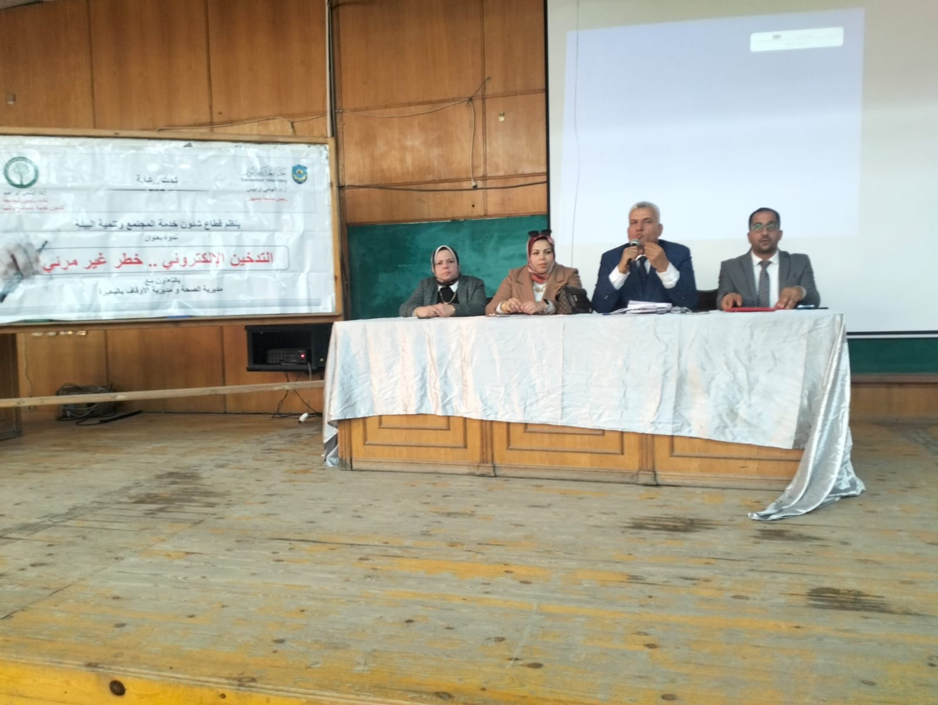

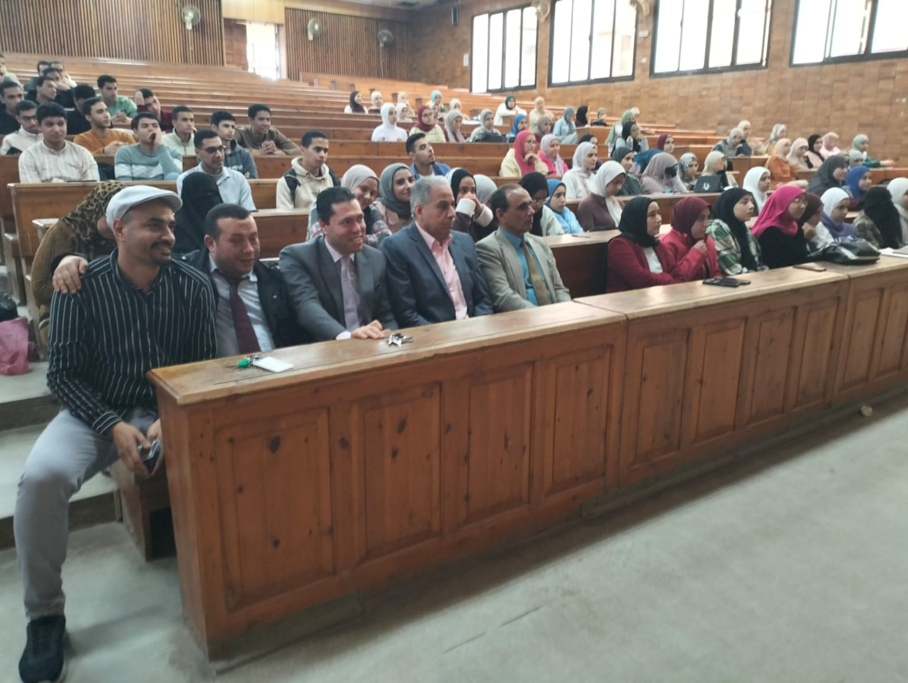

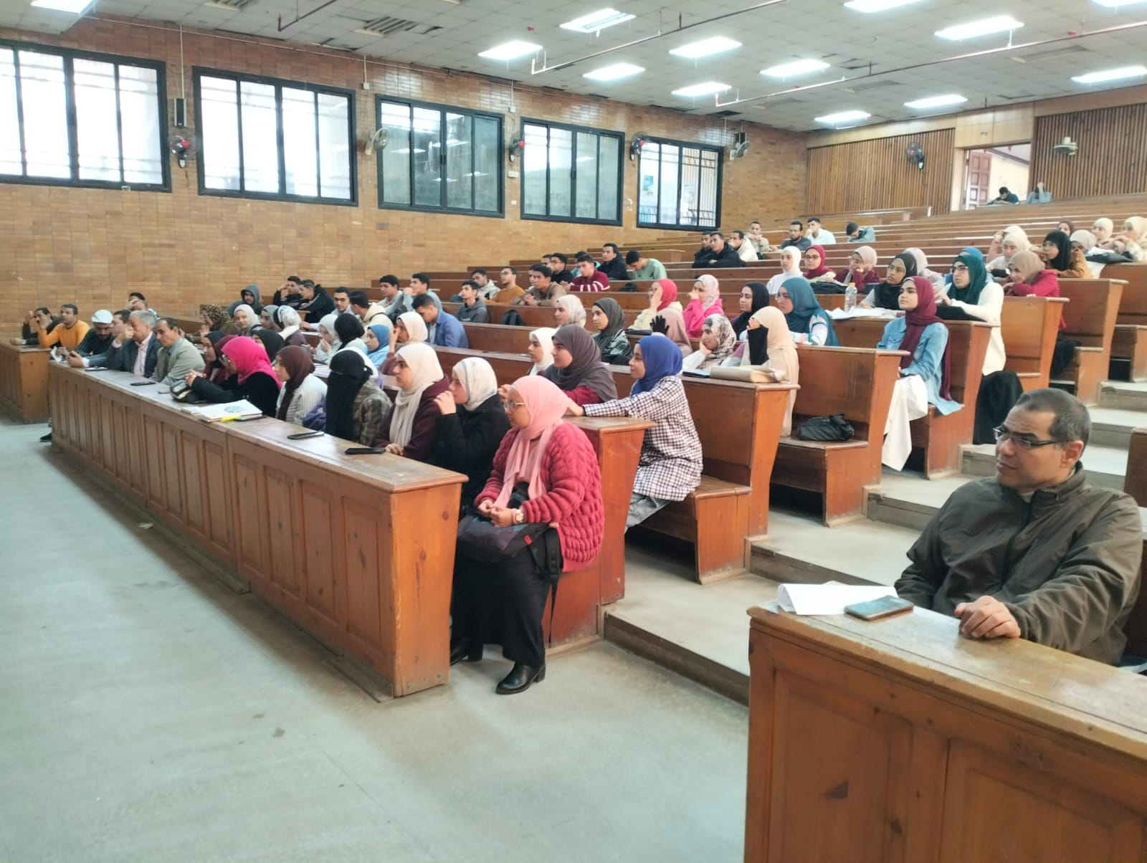

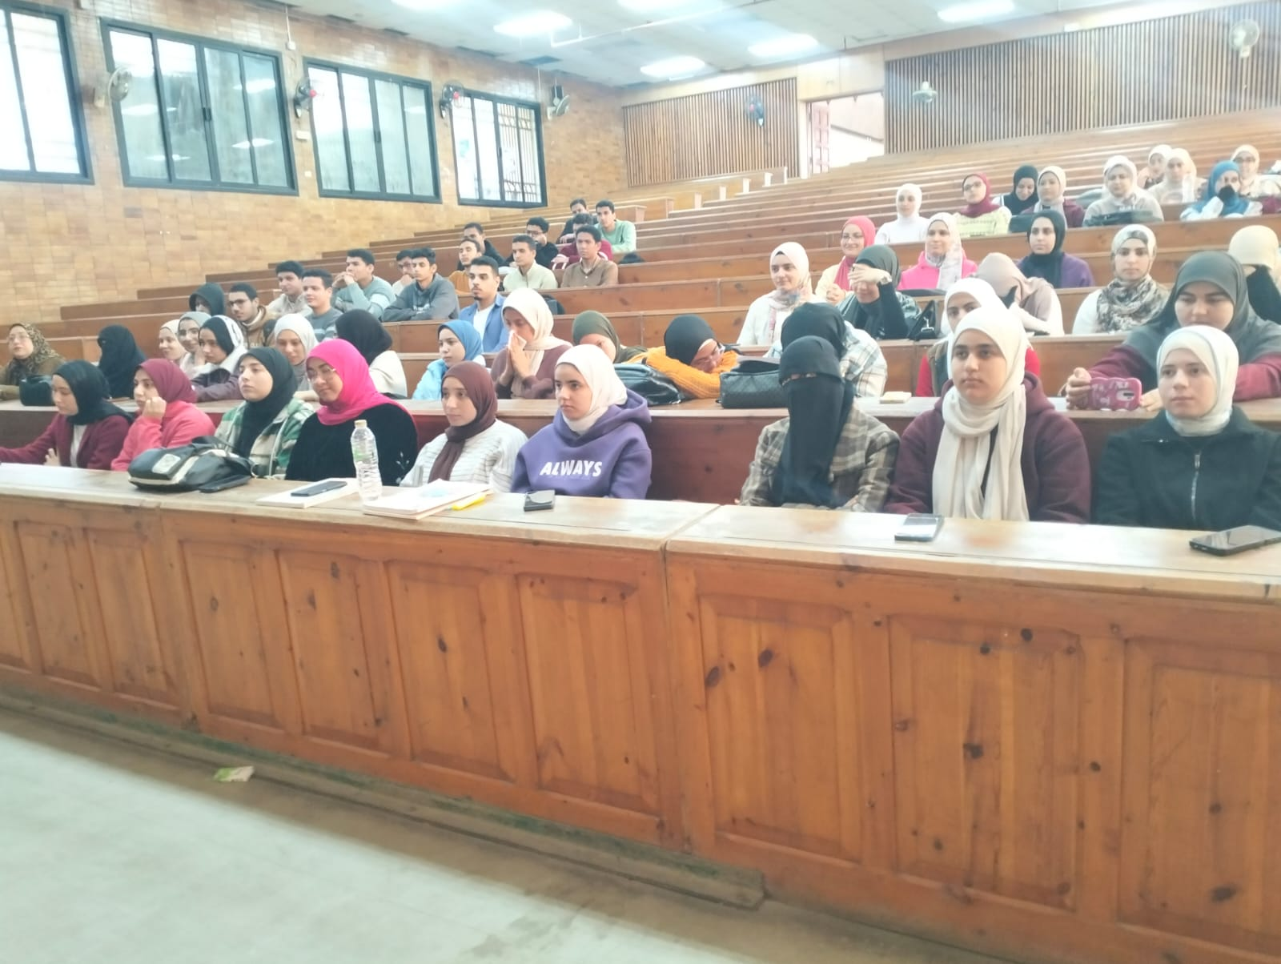

صور تسليم الشهادات للسادة المحاضريين /حيث قام السيد أ.د/ اسماعيل ابوغنيمة عميد الكلية والسيد أ.د/ حمادة عبدالعزيز السيد وكيل الكلية لشئون خدمة المجتمع وتنمية البيئة بتسليم شهادة تقدير الى السيدة.د/ بسمة الشامى مدير إدارة التثقيف الصحى بالبحيرة والسيدة د/ هالة صنديق منسق الأنشطة بقطاع خدمة المجتمع بالجامعه متمنين لسيادتهم كل التوفيق والنجاح الدائم
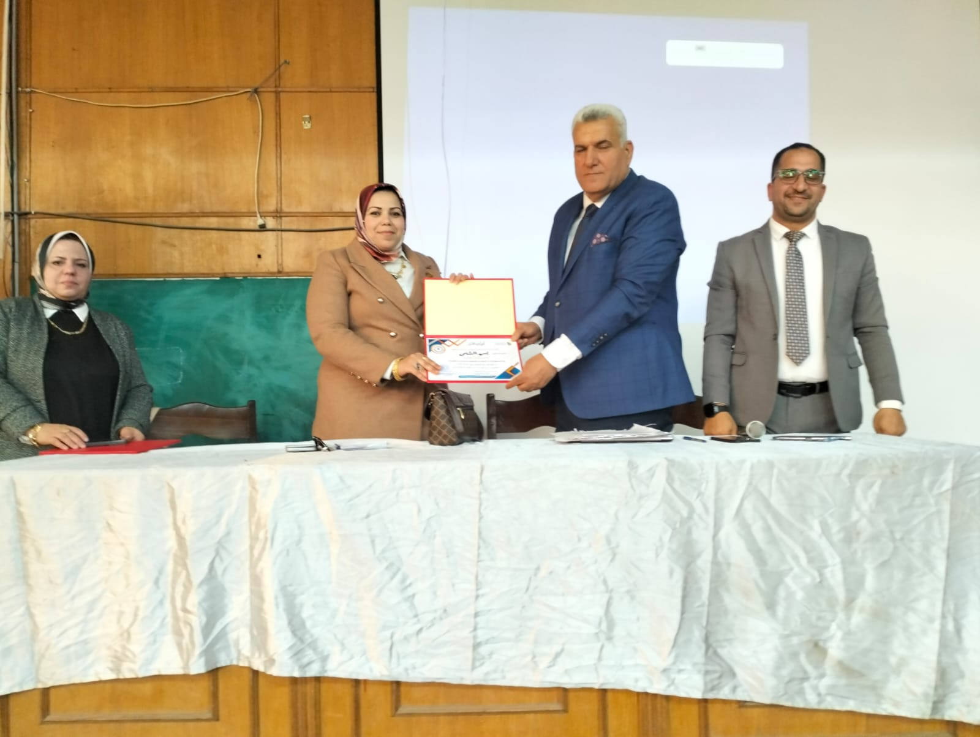
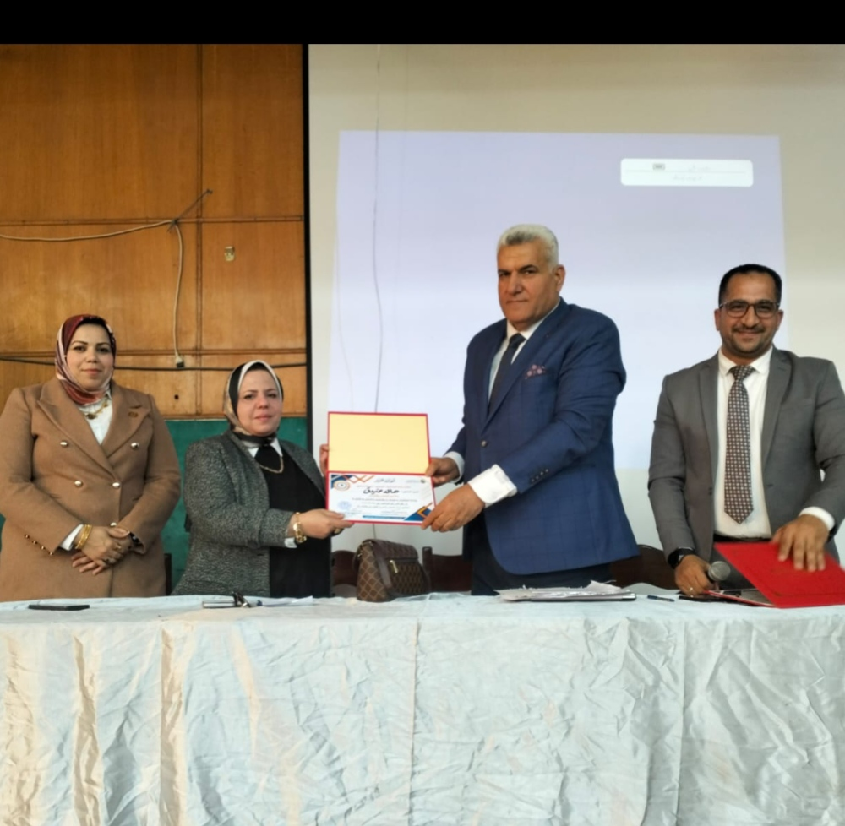

وكيل الكلية لشئون خدمة المجتمع وتنمية البيئة
أ.د/ حمادة عبدالعزيز السيد

